UBND TỈNH KON TUM | CỘNG HOÀ XÃ HỘI CHỦ NGHĨA VIỆT NAM
SỞ TÀI NGUYÊN VÀ MÔI TRƯỜNG | Độc lập - Tự do - Hạnh phúc
Số: 54/QĐ - STNMT | Kon Tum, ngày 12 tháng 5 năm 2011

QUYẾT ĐỊNH
Về việc ban hành Quy chế Văn phòng điện tử
của Sở Tài nguyên và Môi trường tỉnh Kon Tum.

SỞ TÀI NGUYÊN VÀ MÔI TRƯỜNG TỈNH KON TUM

Căn cứ Quyết định số 30/2003/QĐ-UB, ngày 06 tháng 8 năm 2003 của Uỷ ban nhân dân tỉnh Kon Tum, về việc quy định chức năng, nhiệm vụ, quyền hạn và cơ cấu tổ chức của Sở Tài nguyên và Môi trường tỉnh, phòng Tài nguyên và Môi trường cấp huyện và cán bộ địa chính cấp xã;

Quyết định số 235/QĐ-UBND ngày 17/3/2009 của UBND tỉnh Kon Tum Phê duyệt kế hoạch ứng dụng Công nghệ thông tin trong hoạt động của cơ quan nhà nước tỉnh Kon Tum giai đoạn 2009-2010.

Xét đề nghị của Chánh Văn phòng Sở,

QUYẾT ĐỊNH

Điều 1. Ban hành kèm theo Quyết định này Quy chế Văn phòng điện tử của Sở Tài nguyên và Môi trường tỉnh Kon Tum.

Điều 2. Giao Chánh Văn phòng Sở theo dõi, kiểm tra đôn đốc các phòng, đơn vị trực thuộc Sở thực hiện Quyết định này.

Điều 3. Các ông (bà): Chánh Văn phòng Sở, Trưởng các phòng, đơn vị trực thuộc Sở và cá nhân có liên quan chịu trách nhiệm thi hành quyết định này.
Quyết định này có hiệu lực kể từ ngày ký./.

Nơi nhận: GIÁM ĐỐC
- Lãnh đạo Sở;
- Các phòng,đơn vị; (Đã ký)
- Lưu VT.
La Xuân Thạnh

UBND TỈNH KON TUM | CỘNG HOÀ XÃ HỘI CHỦ NGHĨA VIỆT NAM
SỞ TÀI NGUYÊN VÀ MÔI TRƯỜNG | Độc lập - Tự do - Hạnh phúc
QUY CHẾ
Quy chế Văn phòng điện tử
của Sở Tài nguyên và Môi trường tỉnh Kon Tum.
(Ban hành kèm theo Quyết định số: 54/QĐ-STNMT ngày 12/5/2011
của Sở Tài nguyên và Môi trường)

Chương I
QUY ĐỊNH CHUNG

Điều 1. Phạm vi, đối tượng
Quy chế này quy định về văn phòng điện tử đối với các phòng, đơn vị trực thuộc Sở (phòng) và cán bộ, công chức, viên chức, người lao động (cá nhân) thuộc Sở TN&MT trong lĩnh vực “Tiếp nhận và xử lý văn bản đến” và “Trình và duyệt văn bản đi” (Có Quy trình lưu chuyển văn bản kèm theo).

Điều 2. Mục đích, yêu cầu
1. Văn phòng điện tử là phương thức trao đổi thông tin bắt buộc trong chế độ làm việc hàng ngày của Sở TN&MT. Các hoạt động trao đổi thông tin liên quan đến chức năng, nhiệm vụ phòng, cá nhân sẽ được thực hiện từng bước trên hệ thống thông tin điện tử của Sở TN&MT.
2. Văn phòng điện tử bảo đảm việc trao đổi, lưu trữ, khai thác và sử dụng thông tin trong nội bộ của Sở TN&MT thông qua các dịch vụ trên mạng, các phần mềm và các cơ sở dữ liệu dùng chung. Hệ thống thông tin điện tử của Sở TN&MT phải được sử dụng đúng mục đích và có hiệu quả thiết thực, được quản lý tập trung, thống nhất và bảo đảm an ninh, an toàn mạng và dữ liệu.
3. Thể thức và kỹ thuật trình bày văn bản trong văn phòng điện tử thực hiện theo quy định hiện hành của nhà nước.
4. Thông điệp dữ liệu trong văn phòng điện tử có giá trị tương đương bản gốc.

Điều 3. Giải thích từ ngữ
Trong Quy chế này, các từ ngữ dưới đây được hiểu như sau:
1. Văn phòng điện tử là một giải pháp phần mềm dùng chung trao đổi thông tin, điều hành tác nghiệp và quản lý công văn, văn bản, hồ sơ công việc trên mạng máy tính.
2. Thông điệp dữ liệu là thông tin được tạo ra, chuyển, nhận, lưu trữ hoặc xử lý trong văn phòng điện tử.

Điều 4. Phần mềm ứng dụng trong Văn phòng điện tử
Phần mềm ứng dụng dùng trong văn phòng điện tử trong công tác của Sở TN&MT là phần mềm eOffice - do BKAV chuyển giao.

Điều 5. Cung cấp và quản lý địa chỉ hộp thư điện tử
1. Tất cả các thông tin được trao đổi trong văn phòng điện tử của các phòng, cá nhân được thể hiện dưới dạng thư điện tử (e-mail).
2. Các phòng, cá nhân có thể sử dụng hệ thống văn phòng điện tử để trao đổi thông tin trong mạng nội bộ và gửi nhận e-mail trên Internet.
3. Các địa chỉ thư điện tử của các phòng, cá nhân có dạng: Username.stnmt@kontum.gov.vn; trong đó:
- Username là chữ cái đầu của họ + chữ cái đầu họ đệm + tên người sử dụng viết đầy đủ và theo kiểu chữ viết liền, không có ký tự trống, không dấu. VD: Trần Thị Thanh Thu sẽ có Uername là ttthu.
Trong trường hợp người đăng ký mới trùng cả họ, tên, chữ đệm với một người đã có trong Danh bạ địa chỉ thư điện tử thì người đăng ký sau được thêm một hoặc hai ký tự (viết tắc của phòng làm việc) vào Uername trong địa chỉ thư điện tử. VD: Trần Thị Thanh Thu đăng ký sau làm việc tại phòng Quy hoạch - kế hoạch sử dụng đất sẽ có Uername là ttthuqh.
- “stnmt@kontum.gov.vn” là tên miền của Sở TN&MT.
4. Văn phòng Sở có trách nhiệm tạo lập địa chỉ thư điện tử cho phòng, cá nhân thuộc Sở TN&MT để sử dụng trong văn phòng điện tử và thông báo trên Danh bạ hộp thư điện tử.

Điều 6. Bảo vệ thông tin điện tử trong văn phòng điện tử
1. Bảo vệ thông tin điện tử của Sở TN&MT trong văn phòng điện tử là trách nhiệm của tất cả cán bộ, công chức, viên chức và người lao động thuộc Sở TN&MT.
2. Thông tin trong văn phòng điện tử phải thực hiện theo các quy định của pháp luật về bảo mật.
3. Tất cả các cá nhân tham gia văn phòng điện tử đều phải thực hiện đầy đủ các quy định về an toàn mạng. Phải bảo đảm các yêu cầu kỹ thuật về an toàn sử dụng điện, về chống sét, về phòng chống hoả hoạn, thiên tai. Quản lý chặt chẽ những người tham gia sử dụng mạng và các mật khẩu truy nhập mạng; kiểm soát chặt chẽ việc cài đặt các phần mềm mới lên máy chủ và các máy trạm.
4. Các dữ liệu thông tin truyền tải trên mạng thông tin điện tử của Sở TN&MT được định kỳ sao chép lưu trữ điện tử theo quy chế lưu trữ hiện hành.

Chương II
TRÁCH NHIỆM CỦA CÁC PHÒNG VÀ CÁ NHÂN

Điều 7. Trách nhiệm của trưởng phòng, đơn vị trực thuộc Sở
1. Chỉ đạo, điều hành công việc hàng ngày của phòng mình trên hệ thống thông tin điện tử của Sở TN&MT.
2. Chỉ đạo và giao công việc trực tiếp thông qua hộp thư điện tử của phòng. Các chỉ đạo về công việc thông qua văn phòng điện tử được xem như mệnh lệnh hành chính.
3. Quản lý, khai thác và bảo vệ mạng máy tính tại phòng và hệ thống thông tin điện tử của Sở TN&MT; chịu trách nhiệm về nội dung, độ chính xác và bảo mật các thông tin trên mạng máy tính của phòng và trên hệ thống thông tin điện tử của Sở TN&MT.
4. Xử lý, giải quyết kịp thời các thông điệp điện tử gửi vào hộp thư điện tử của phòng mình.

Điều 8. Trách nhiệm của cán bộ, công chức
1. Chạy chương trình eOffice từ đầu giờ đến hết giờ làm việc hàng ngày.
2. Thực hiện nhận, báo cáo công việc và trao đổi thông tin hàng ngày trên hệ thống thông tin điện tử của Sở TN&MT theo quy định.
3. Chấp hành phân công công việc của lãnh đạo phòng và của Lãnh đạo Sở TN&MT; kịp thời đáp ứng các thông điệp dữ liệu gửi vào hộp thư điện tử của mình.
4. Bảo vệ mật khẩu sử dụng hộp thư điện tử. Trường hợp mật khẩu bị lộ phải báo cho Văn phòng Sở để được thay đổi mật khẩu.
5. Quản lý và lưu trữ thư điện tử của mình.
6. Chịu trách nhiệm về nội dung thông điệp điện tử của mình gửi lên mạng.
7. Khi gặp sự cố về hệ thống thông tin điện tử, phải báo cáo lãnh đạo phòng để báo cho Văn phòng Sở xử lý, giải quyết.

Điều 9. Trách nhiệm của Văn phòng Sở.
1. Quản lý hệ thống thông tin điện tử của Sở TN&MT; định kỳ báo cáo Lãnh đạo Sở TN&MT về tình hình hoạt động của hệ thống và các vấn đề mới phát sinh.
2. Thiết lập, cấp, quản lý địa chỉ, hộp thư điện tử của các phòng, cá nhân thuộc Sở TN&MT.
3. Bảo đảm kỹ thuật cho việc cập nhật, phát hành, khai thác và sử dụng thông tin trên mạng tin học của Sở TN&MT được ổn định, thông suốt, liên tục, đúng đối tượng.
4. Chủ trì tổ chức thực hiện công tác bảo đảm an toàn, an ninh mạng, bảo mật thông tin văn phòng điện tử theo các quy định hiện hành của nhà nước.
5. Xoá bỏ các thư rác và các thư điện tử có nội dung không phù hợp với mục đích phục vụ công tác chuyên môn trên các chuyên mục công cộng.
6. Tạo lập chế độ, tổ chức thực hiện sao chép lưu trữ thông tin điện tử.
7. Xây dựng và tổ chức thực hiện kế hoạch hàng năm cho việc quản lý và phát triển cơ sở hạ tầng hệ thống thông tin điện tử để thực hiện văn phòng điện tử trong công tác của Sở TN&MT.
8. Xây dựng kế hoạch, tổ chức các lớp học hướng dẫn sử dụng phần mềm, thiết bị tin học phục vụ thực hiện văn phòng điện tử.

Điều 10. Các hành vi bị nghiêm cấm trong văn phòng điện tử
1. Truy nhập vào hộp thư của người khác và để người khác sử dụng địa chỉ, hộp thư điện tử của mình.
2. Truy nhập vào các cơ sở dữ liệu dùng chung của Sở TN&MT và cung cấp thông tin trên mạng không đúng thẩm quyền của mình.
3. Cung cấp mật khẩu, hoặc để lộ mật khẩu vào hệ thống thư điện tử cho người khác.
4. Truy cập hệ thống thư điện tử của Sở TN&MT nhằm hỗ trợ hoặc chuẩn bị tiến hành hành vi vi phạm pháp luật và quy định của Sở TN&MT; phát tán thư rác hoặc các thư điện tử không đúng mục đích của hệ thống thư điện tử của Sở TN&MT.
5. Cản trở hoặc ngăn chặn trái phép quá trình truyền, gửi và nhận thông điệp dữ liệu.
6. Thay đổi, xoá, huỷ, sao chép, tiết lộ, hiển thị, di chuyển trái phép một phần hoặc toàn bộ thông điệp dữ liệu.

Chương III
ĐIỀU KHOẢN THI HÀNH

Điều 11. Các phòng, cá nhân của Sở TN&MT thực hiện nghiêm chỉnh Quy chế này; trường hợp vi phạm Quy chế này, tuỳ theo mức độ sẽ bị xử lý kỷ luật theo quy định.

Trong quá trình thực hiện Quy chế này, Văn phòng Sở tổng hợp ý kiến đóng góp của các phòng, cá nhân để từng bước hoàn thiện hệ thống, nâng cao chất lượng văn phòng điện tử, trình Lãnh đạo Sở TN&MT xem xét, giải quyết các vấn đề nảy sinh vượt quá quy định trong Quy chế này./.

GIÁM ĐỐC

QUY TRÌNH LƯU CHUYỂN VĂN BẢN

- CHU TRÌNH LƯU CHUYỂN VĂN BẢN ĐẾN
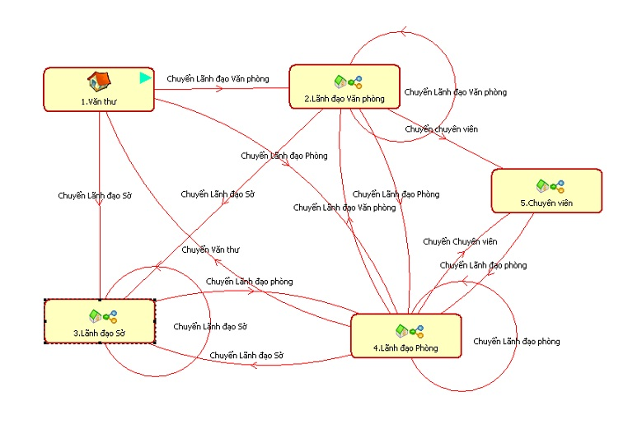

I/ Văn thư:

- Đóng dấu văn bản đến lên mặt văn bản giấy và ghi số đến.
- Scan văn bản giấy dưới dạng pdf và để vào 1 thư mục.
- Nhập lô văn bản và Lần lượt nhập thông tin của từng văn bản (trích yếu, cơ quan ban hành, số ký hiệu, ngày tháng…) rồi lưu lại vào sổ điện tử đến của Sở TN&MT. Đóng văn bản và lưu văn bản điện tử vào mục Văn bản đang làm dở.
- Chọn mục “Văn bản đang làm dở” tích chọn dấu + và chọn mục Văn bản đến mới khởi tạo, nhấp phải chuột và chọn đường chuyển “ Chuyển lãnh đạo văn phòng”.
- Bản gốc lưu văn thư hoặc có trả cho các phòng ban lưu bản gốc để lập hồ sơ. Trong trường hợp các phòng ban lưu bản gốc, các phòng ban phải ký nhận vào sổ giao nhận văn bản của Văn thư.

II/ Lãnh đạo văn phòng:

- Nhận văn bản điện tử từ Văn thư Sở TN&MT chuyển đến.
- Phân loại văn bản để chuyển cho lãnh đạo Sở hoặc trực tiếp chuyển cho lãnh đạo phòng.
- Nhập ý kiến chuyển lãnh đạo văn phòng vào ô “Thêm ý kiến giải quyết”
- Nhấp vào nút Chuyển và chọn đường “Chuyển Lãnh đạo Sở” để chuyển văn bản điện tử cho Lãnh đạo Sở hoặc chọn đường chuyển “ Chuyển lãnh đạo phòng” để chuyển trực tiếp văn bản đến cho lãnh đạo phòng ban.

III/ Lãnh đạo Sở:

- Nhận được văn bản điện tử từ Lãnh đạo Văn phòng chuyển đến.
- Mở mục Văn bản đến chờ xử lý.
- Đọc nội dung văn bản và nhập ý kiến bút phê vào ô Thêm ý kiến giải quyết.
- Nhấp nút Chuyển và chọn đường chuyển “Chuyển Lãnh đạo Văn phòng” đối với những lĩnh vực Văn phòng phụ trách hoặc chọn đường chuyển “ Chuyển lãnh đạo phòng” để chuyển văn bản cho các đơn vị.

IV/ Lãnh đạo phòng:

- Nhận văn bản điện tử từ Lãnh đạo Sở hoặc Lãnh đạo Văn phòng chuyển đến.
- Căn cứ vào nội dung văn bản:

Trường hợp 1: Lãnh đạo phòng trực tiếp xử lý văn bản:

  - Lãnh đạo phòng nghiên cứu soạn thảo văn bản đi để trả lời cho văn bản đến. Thực hiện các bước sau:
  - Soạn thảo văn bản đi ra word (Gửi kèm tài liệu hoặc soạn trên trình soạn thảo eOffice) .
  - Mở văn bản đến cần xử lý.
  - Trên cửa sổ xem chi tiết văn bản chọn Trả lời 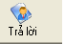. Một menu hiện ra.
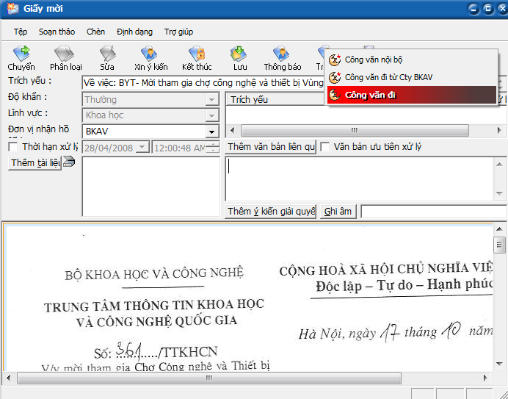
  - Chọn Văn bản đi.Cửa sổ văn bản đi xuất hiện.

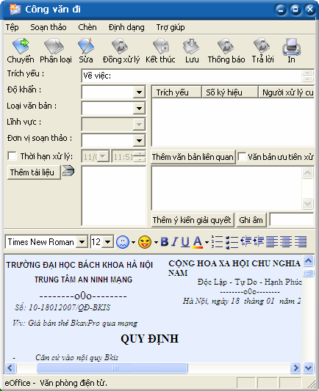

  - Nhập tài liệu kèm theo văn bản.
- Trong cửa sổ làm việc với văn bản, chọn .Một cửa sổ mở ra cho phép bạn duyệt đến file cần đính kèm.Tìm đến file cần đính kèm vào văn bản.

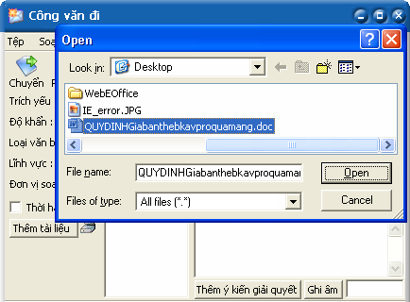

- Chọn Open để kết thúc việc chọn tài liệu gửi kèm.
  - Văn bản liên quan là văn bản có sự quan hệ về mặt nội dung với văn bản đang xử lý, ví dụ như công văn đi để trả lời công văn đến là hai văn bản liên quan.Các thao tác thực hiện:
Bước 1: Trong cửa sổ làm việc với văn bản, chọn .Cửa sổ tìm kiếm văn bản hiện ra cho phép bạn tìm các văn bản liên quan trước đó.
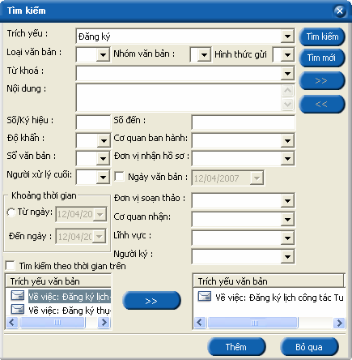
Bước 2: Tìm và chọn văn bản liên quan.
Bước 3: Nhấp “ >> “ rồi nhấp nút “Thêm” để thêm văn bản liên quan.
  - Nhấp vào nút Chuyển và chọn Chuyển đường chuyển “Chuyển Lãnh đạo đơn vị” để phê duyệt nội dung văn bản đi.
  - Nhấp vào nút Kết thúc 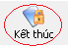 để kết thúc văn bản đến và lưu vào “Hồ sơ công việc” cá nhân.Nếu đã có sẵn hồ sơ để lưu, ta chọn hồ sơ và nhấp đúp vào hồ sơ đó (hoặc chọn hồ sơ rồi nhấp vào ).Trường hợp chưa có hồ sơ cần để lưu văn bản, ta phải tạo hồ sơ mới bằng cách nhấp nút . Nhập tên hồ sơ rồi nhấp vào để tạo hồ sơ mới, sau đó lưu văn bản vào hồ sơ mới này.

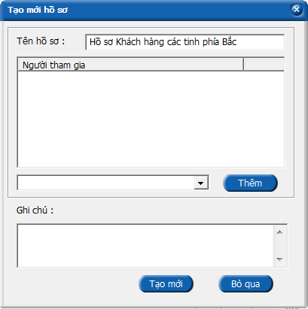
Trường hợp 2: Lãnh đạo phòng không trực tiếp xử lý văn bản:

  - Ghi ý kiến xử lý vào ô “ Thêm ý kiến giải quyết” .
  - Nhấp chọn nút Chuyển và chọn hướng chuyển “Chuyển chuyên viên” để chuyển văn bản điện tử cho Chuyên viên xử lý văn bản.

V/ Văn thư:

- Nhận công văn điện tử từ Lãnh đạo phòng.
- Trường hợp 1: Trả lời bằng 1 công văn đi nếu là công văn cần phúc đáp. Chuyên viên thực hiện các thao tác giống vị trí lãnh đạo phòng:
  - Mở văn bản đến cần xử lý.
  - Trên cửa sổ xem chi tiết văn bản chọn Trả lời .
Một menu hiện ra.

  - Chọn Văn bản đi và Cửa sổ văn bản đi xuất hiện.
  - Soạn thảo văn bản đi (Gửi kèm tài liệu hoặc soạn trên trình soạn thảo eOffice) rồi chuyển văn bản để trả lời. Chọn đường chuyển “ Chuyển lãnh đạo phòng” hoặc “ Chuyển lãnh đạo đơn vị” để chuyển bản điện tử cho lãnh đạo phòng hoặc lãnh đạo đơn vị phê duyệt.
  - Đóng công văn điện tử bằng cách nhấp vào nút Kết thúc văn bản và lưu vào “Hồ sơ công việc” cá nhân

- Trường hợp 2: Văn bản để biết không phải soạn công văn phúc đáp.
  - Mở mục văn bản đến chờ xử lý.
  - Đọc nội dung văn bản và nhấp vào nút Kết thúc văn bản để lưu văn bản vào “Hồ sơ công việc” cá nhân của mình.

B. CHU TRÌNH LƯU CHUYỂN VĂN BẢN ĐI:

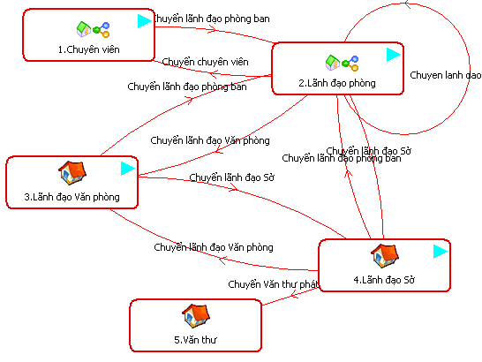

I/ Chuyên viên:

- Nhấp vào nút mũi tên cạnh nút Văn bản và chọn đường Soạn thảo Văn bản đi .
- Nhập tài liệu kèm theo văn bản.

  - Trong cửa sổ làm việc với văn bản, chọn .Một cửa sổ mở ra cho phép bạn duyệt đến file cần đính kèm. Tìm đến file cần đính kèm vào văn bản.

  - Chọn Open để kết thúc việc chọn tài liệu gửi kèm.
- Thêm văn bản liên quan (Nếu có)
Văn bản liên quan là văn bản có sự quan hệ về mặt nội dung với văn bản đang xử lý, ví dụ như công văn đi để trả lời công văn đến là hai văn bản liên quan.Các thao tác thực hiện:

  - Trong cửa sổ làm việc với văn bản, chọn .Cửa sổ tìm kiếm văn bản hiện ra cho phép bạn tìm các văn bản liên quan trước đó.

  - Tìm và chọn văn bản liên quan.
  - Nhấp “ >> “ rồi nhấp nút “Thêm” để thêm văn bản liên quan

- Nhập thông tin trích yếu nội dung Văn bản , chọn độ khẩn của Văn bản nếu cần.

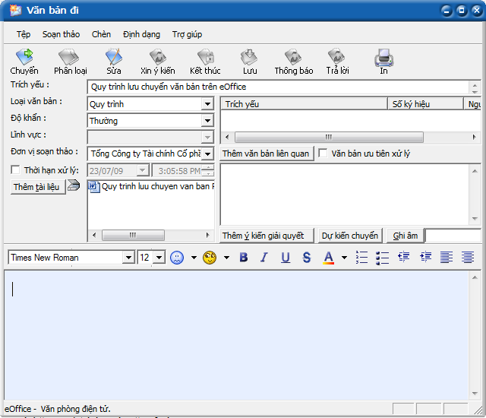

- Nhấp vào nút Chuyển và chọn Chuyển đường chuyển “Chuyển Lãnh đạo đơn vị” hoặc chuyển “ Chuyển lãnh đạo phòng” để phê duyệt nội dung văn bản đi.
- Nhận được thông báo ở mục “ Văn bản chờ phát hành” từ Lãnh đạo đơn vị chuyển đến có ý kiến của Lãnh đạo đơn chuyển Văn thư ban hành đối với loại văn bản Lãnh đạo đơn vị ký ban hành. Chuyên viên mở nội dung văn bản và in văn bản để trình ký, ký nháy nội dung văn bản.
- Nhận được thông báo ở mục “ Văn bản chờ phát hành” từ Lãnh đạo Tổng Cục. Chuyên viên sẽ thực hiện in văn bản và Chuyển bản giấy cho Phòng Hành chính trình Lãnh đạo ký ban hành.

II/ Lãnh đạo phòng:

- Nhận văn bản điện tử.
- Đọc nội dung văn bản và tập hồ sơ kèm theo (nếu có).
- Phê duyệt nội dung văn bản:

* Trường hợp 1: Văn bản cần chỉnh sửa nội dung.
- Chỉnh sửa trực tiếp trên nội dung bản mềm.
- Ghi ý kiến vào ô Thêm ý kiến giải quyết
- Nhấp vào nút Chuyển và chọn đường chuyển “ Chuyển chuyên viên” để chỉnh sửa nội dung văn bản hoặc chọn đường “ Chuyển người khởi tạo văn bản” để chuyển trực tiếp cho người khởi tạo văn bản.

* Trường hợp 2: Văn bản trình Lãnh đạo Văn phòng.
- Cho ý kiến vào ô Thêm ý kiến giải quyết.
- Nhấp vào nút Chuyển và chọn đường chuyển “Chuyển lãnh đạo Văn phòng” để ban hành văn bản.

* Trường hợp 3: Văn bản trình Lãnh đạo Sở.
- Cho ý kiến vào ô Thêm ý kiến giải quyết
- Nhấp vào nút Chuyển và chọn đường chuyển “Chuyển lãnh đạo Sở” để ban hành văn bản

III/ Lãnh đạo Văn phòng:

- Nhận được văn bản điện tử từ Lãnh đạo đơn vị chuyển đến ở Mục Văn bản đi chờ xử lý.
- Đối với văn bản cần chỉnh sửa về thể thức văn bản. Chỉnh sửa trực tiếp trên bản điện tử hoặc chuyển lại cho Lãnh đạo các phòng chỉnh sửa.
- Đối với văn bản không phải chỉnh sửa về thể thức văn bản:
- Chọn đường chuyển “Chuyển Lãnh đạo Sở”
- Nhận được văn bản từ Lãnh đạo Sở chuyển đến tại mục Văn bản đi chờ xử lý (đối với văn bản trình lãnh đạo Sở cần phải chỉnh sửa). Thực hiện thao tác nhấp nút chuyển và chọn đường chuyển “Chuyển lãnh đạo phòng” để chuyển văn bản điện tử cho các đơn vị chỉnh sửa theo ý kiến của Lãnh đạo Sở.

IV/ Lãnh đạo Sở:

Nhận được văn bản điện tử từ Lãnh đạo phòng hoặc Lãnh đạo Văn phòng chuyển đến.

* Trường hợp 1: Đối với văn bản đồng ý phát hành.
- Ghi ý kiến bút phê vào ô Thêm ý kiến giải quyết.
- Nhấp chọn nút Chuyển và chọn đường chuyển “Chuyển Văn thư”

* Trường hợp 2: Đối với văn bản cần chỉnh sửa nội dung.
- Chỉnh sửa trực tiếp trên bản điện tử.
- Ghi ý kiến bút phê vào ô Thêm ý kiến giải quyết.
- Nhấp chọn nút Chuyển và chọn đường chuyển “Chuyển Lãnh đạo phòng” hoặc Chuyển “Chuyển lãnh đạo văn phòng” để chuyển văn bản cho các phòng chỉnh sửa.

VI/ Văn thư Sở:

- Nhận được văn bản ở mục Văn bản đi chờ xử lý.
- Nhận được văn bản giấy từ đơn vị soạn thảo chuyển đến (có đủ chữ ký nháy và chữ ký của Lãnh đạo Sở TN&MT).
- Đối chiếu nội dung bản giấy với nội dung bản điện tử ở mục Văn bản đi chờ xử lý.
- Nhấp nút Chuyển và chọn đường “Lưu sổ và phát hành” để thực hiện thủ tục phát hành.

